第5讲 正方形

**知识梳理**

**1.正方形定义**

有一组邻边相等并且有一个内角是直角的平行四边形叫做**正方形**.

**2.正方形的性质**

由正方形的定义可知，它既是有一组邻边相等的矩形，又是有一个内角是直角的菱形.所以，正方形既具有矩形的性质，又具有菱形所有的性质.

**正方形性质定理1：**正方形的四个角都是直角，四条边都相等.

**正方形性质定理2：**正方形的两条对角线相等，并且互相垂直，每条对角线平分一组对角.

正方形既是中心对称图形，又是轴对称图形，它的对称中心是对角线交点，对称轴是对角线所在直线及各边的垂直平分线.

**3.正方形的判定**

**正方形判定定理1：**有一组邻边相等的矩形是正方形.

**正方形判定定理2：**有一个内角是直角的菱形是正方形.

**4.矩形、菱形、正方形综合**

(1)判断四边形是正方形的正确命题有：①对角线互相平分、垂直且相等的四边形是正方形；②对角线互相垂直且相等的平行四边形是正方形；③对角线相等的菱形是正方形；④对角线互相垂直的矩形是正方形；⑤既是菱形又是矩形的四边形是正方形.

(2)四边形之间的转化关系如下：

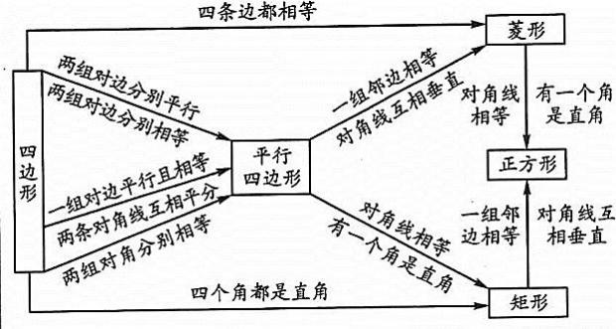

**典型解析**

**例1：**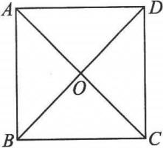如图所示，四边形*ABCD*是正方形，对角线*AC*与*BD*相交于点*O*，若*AO*=2，求：

(1)∠*ABD*的度数；

(2)*BD*的长；

(3)正方形*ABCD*的面积.

[解](1)∵四边形*ABCD*是正方形，∴∠*ABC*=90°.

(2)∵四边形*ABCD*是正方形，

∴*OA*=*OC*，*OB*=*OD*，*AC*=*BD*，

∴*BD*=2*AO*=2×2=4.

[点评]充分利用正方形的四边相等、四角相等、对角线垂直平分且相等的性质解题.正方形的性质、等腰直角三角形的特点、勾股定理是解决正方形的相关证明与计算问题的三把钥匙.

**【变式训练】**

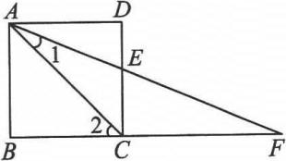如图所示，四边形*ABCD*是正方形，延长*BC*到*F*，使*CF*=*AC*，连接*AF*，交*CD*于点*E*，求∠*AEC*的度数.

解析：∠*AEC*是Rt△*FCE*的外角，∠*FCE*=90°，所以只要求出∠*F*的度数即可.又因为*AC*=*CF*，所以∠1=∠*F*，而∠2=45°，即可求出∠*F*的度数.

解：在正方形*ABCD*中，∠*BCD*=90°，∴∠2=45°.

∵*AC*=*CF*，∴∠1=∠*F*.

又∵∠1+∠*F*=∠2=45°，

∴2∠*F*=45°，∴∠*F*=22.5°.

又∵∠*DCF*=90°，

∴∠*AEC*=∠*DCF*+∠*F*=90°+22.5°=112.5°.

点拨：正方形的对角线将正方形分成两个等腰直角三角形，得到45°的角，然后利用等腰三角形求出相关角的度数.

**例2：**如图，在正方形*ABCD*中，对角线*AC*、*BD*交于点*O*，点*E*是*BO*的中点，*DG*⊥*CE*于点*G*，交*OC*于点*F*.若正方形*ABCD*边长为10cm，求*EF*的长度.

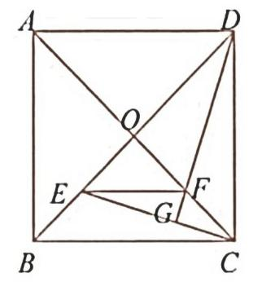

**证明：**∵四边形*ABCD*是正方形，

∴*AO*=*CO*=*AC*，*BO*=*DO*=*BD*（平行四边形的对角线互相平分），*AC*=*BD*（正方形的对角线相等）.

∴*OC*=*OD*.

∵*AC*⊥*BD*（正方形的对角线互相垂直），

∴∠*EOC*=∠*FOD*=90°.

∴∠*OEC*+∠*OCE*=90°，

∵*DG*⊥*CE*，

∴∠*OEC*+∠*EDG*=90°，

∴∠*OCE*=∠*EDG*，即∠*OCE*=∠*ODF*.

又∵*OC*=*OD*，∠*EOC*=∠*FOD*，

∴△*FDC*≌△*FOD*.

∴*OE*=*OF*.

∵*BC*=*CD*=10cm（正方形的四条边相等），

∠*BCD*=90°（正方形的四个角都是直角），

∴*BD*2=*BC*2+*CD*2=102+102=200(cm2).

∴*BD*=10√2cm.

∴*BO*=5√2cm.

∵点*E*是*BO*中点，

∴*OF*=*OE*=*OB*=cm.

∴*EF*2=*OE*2+*OF*2==25(cm2).

∴*EF*=5cm.

**【变式训练】**

如图，正方形*ABCD*的边长为12，点*P*在*BC*上，*BP*=5，*EF*⊥*AP*，垂足为*Q*，与*AB*、*CD*分别相交于点*E*、*F*，求*EF*的长度.

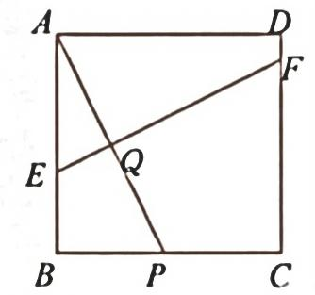

答案：13. 提示：如图，过点*B*作*BG*∥*EF*，交*CD*于点*G*.易证△*ABP*≌△*BCG*，则*AP*=*BG*.易证四边形*BGFE*是平行四边形，所以*EF*=*BG*=*AP*=13

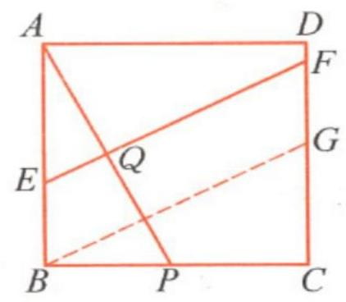

**例3：**如图，点*M*、*N*分别在正方形*ABCD*的边*BC*、*CD*上，△*MCN*的周长等于正方形*ABCD*周长的一半，求∠*MAN*的度数.

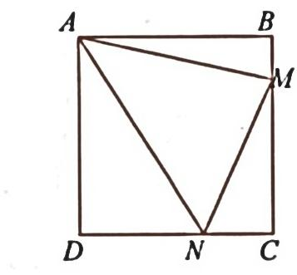

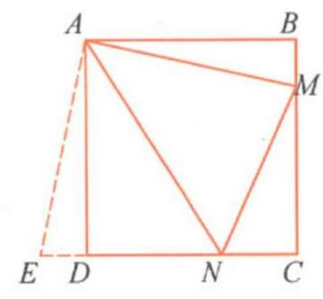

**分析.**由题意可知，*MN*=*BM*+*DN*，因此考虑延长*ND*至点*E*，使*DE*=*BM*，则可使条件*MN*=*BM*+*DN*得到利用，有*NE*=*NM*.又可证△*ADE*≌△*ABM*，以及△*AMN*≌△*AEN*，可知∠*MAN*=45°.

**解.**延长*ND*至点*E*，使*DE*=*BM*，联结*AE*.

∵四边形*ABCD*是正方形，

∴*AB*=*BC*=*CD*=*AD*（正方形的四条边都相等）.

∵△*MCN*的周长等于正方形*ABCD*周长的一半，

∴*CM*+*MN*+*NC*=*BC*+*CD*=*CM*+*BM*+*NC*+*DN*.

∴*MN*=*BM*+*DN*=*DE*+*DN*=*EN*.

∵∠*B*=∠*ADC*=∠*DAB*=90°（正方形的四个角都是直角），

∴∠*ADE*=180°-∠*ADC*=90°=∠*B*.

∵*AD*=*AB*.*DE*=*BM*.

∴△*ADE*≌△*ABM*.

∴*AE*=*AM*，∠*EAD*=∠*MAB*.

∴∠*EAM*=∠*DAB*=90°.

∵*NE*=*NM*，*AN*=*AN*，

∴△*ANE*≌△*ANM*.

∴∠*MAN*=∠*EAN*=∠*EAM*=45°.

例2的解法，相当于将△*ABM*绕点*A*旋转至△*ADE*的位置.由于正方形的两条邻边*AB*、*AD*相等，因此这样的方法是可行的，而且在本题的题设下这种方法也是有效的.这种方法在其他有两条邻边相等的多边形（如等腰三角形、菱形、正方形等）中也可以运用.

**【变式训练】**

如图，正方形*ABCD*的对角线*AC*、*BD*相交于点*O*，*E*是*OB*延长线上一点，*CE*=*BD*，求∠*ECB*的度数.

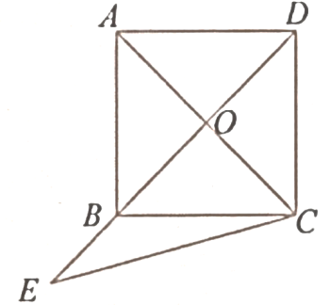

**答案：**15°.提示：如图，联结*AE*.由正方形*ABCD*可知*AC*=*BD*，则*AC*=*CE*.又因为*BD*垂直平分*AC*，所以*AE*=*CE*=*AC*，因此△*ACE*是等边三角形，∠*ACE*=60°.因为∠*ACB*=45°，所以∠*ECB*=15°

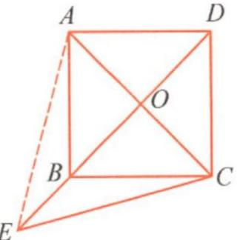

**例4：**已知：如图，在正方形*ABCD*中，点*P*在*BD*上，*PE*⊥*BC*，*PF*⊥*CD*，垂足分别为点*E*、*F*.求证：*AP*=*EF*.



答案：提示：如图，联结*CP*.易证△*APD*≌△*CPD*，则*AP*=*CP*.又可证四边形*CFPE*为矩形，所以*CP*=*EF*，因此*AP*=*EF*



**例5：**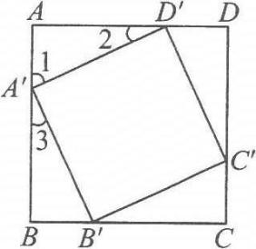如图所示，已知点*A*'、*B*'、*C*'、*D*'分别是正方形*ABCD*四条边上的点，并且*AA*'=*BB*'=*CC*'=*DD*'，求证：四边形*A*'*B*'*C*'*D*'是正方形.

[解析]欲证四边形*A*'*B*'*C*'*D*'为正方形，只需先证四条边相等，再证一个内角为90°即可.

[证明]∵四边形*ABCD*为正方形，

∴*BC*=*CD*=*DA*=*AB*，∠*A*=∠*B*=∠*C*=∠*D*=90°.

又∵*BB*'=*CC*'=*DD*'=*AA*'.

∴*D*'*A*=*A*'*B*=*B*'*C*=*C*'*D*.

∴△*AA*'*D*'≌△*BB*'*A*'≌△*CC*'*B*'≌△*DD*'*C*'(SAS).

∴*D*'*A*'=*A*'*B*'=*B*'*C*'=*C*'*D*'，∠2=∠3.

∵∠1+∠2=90°，

∴∠1+∠3=90°.

∴∠*D*'*A*'*B*'=180°-(∠1+∠3)=90°.

同理：∠*A*'*B*'*C*'=∠*B*'*C*'*D*'=∠*C*'*D*'*A*'=90°.

∴四边形*A*'*B*'*C*'*D*'为正方形(四条边都相等、四个角都是直角的四边形是正方形).

[点评]寻找能判定正方形所需的条件是解题关键.利用正方形的定义判定正方形时既要边的条件，又要角的条件.

**例6：**已知：如图，在Rt△*ABC*中，∠*A*=90°，点*D*是*BC*边上的中点，*DE*⊥*AB*，*DF*⊥*AC*，垂足分别是点*E*、*F*，且*BE*=*CF*.求证：四边形*AEDF*是正方形.

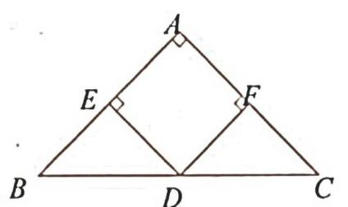

**证明：**∵*DE*⊥*AB*，*DF*⊥*AC*，

∴∠*AED*=∠*AFD*=90°.

∵∠*A*=90°，

∴四边形*AEDF*是矩形（有三个角是直角的四边形是矩形）.

∵点*D*是*BC*边上的中点，

∴*BD*=*CD*.

又∵*BE*=*CF*，

∴Rt△*BED*≌Rt△*CFD*.

∴*DE*=*DF*.

∴四边形*AEDF*是正方形（有一组邻边相等的矩形是正方形）.

**例7：**已知：如图，在平行四边形*ABCD*中，对角线*AC*、*BD*交于点*O*，点*E*是*BD*延长线上的点，且△*ACE*是等边三角形，∠*AED*=2∠*EAD*.求证：四边形*ABCD*是正方形.

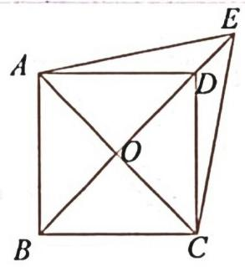

**证明**：∵四边形*ABCD*是平行四边形，

∴*AO*=*CO*（平行四边形的对角线互相平分）.

∵△*ACE*是等边三角形，

∴*EO*⊥*AC*，即*DB*⊥*AC*.

∴平行四边形*ABCD*是菱形（对角线互相垂直的平行四边形是菱形）.

∵△*ACE*是等边三角形，

∴∠*AEC*=60°，

∵*EO*⊥*AC*，

∴∠*AEO*=∠*AEC*=30°.

∵∠*AED*=2∠*EAD*，

∴∠*EAD*=15°.

∴∠*ADO*=∠*EAD*+∠*AED*=45°.

∵四边形*ABCD*是菱形，

∴∠*ADC*=2∠*ADO*=90°，

∴四边形*ABCD*是正方形（有一个角是直角的菱形是正方形）.

**例8：**如图所示，在正方形*ABCD*中，*E*是*AB*上一点，*BE*=2，*AE*=3*BE*，*P*是*AC*上一动点，则*PB*+*PE*的最小值是____________.

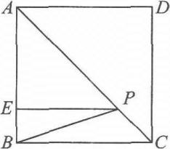 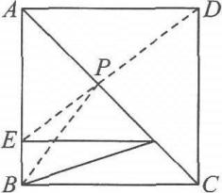

[解析]如图所示，连接*DE*，交*AC*于点*P*，连接*BP*，则此时*PB*+*PE*的值最小.

∵四边形*ABCD*是正方形，∴*B*、*D*关于*AC*对称.

∴*PB*=*PD*，∴*PB*+*PE*=*PD*+*PE*=*DE*.

∵*BE*=2，*AE*=3*BE*，∴*AE*=6，*AD*=8

故*PB*+*PE*的最小值是10.

[答案]10

[点评]本题考查了轴对称——最短路线问题和正方形的性质，解此题通常是利用两点之间，线段最短的性质得出.

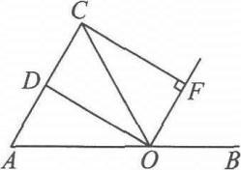**例9：**如图所示，点*O*是线段*AB*上的一点，*OA*=*OC*，*OD*平分∠*AOC*交*AC*于点*D*，*OF*平分∠*COB*，*CF*⊥*OF*于点*F*.

(1)求证：四边形*CDOF*是矩形.

(2)当∠*AOC*为多少度时，四边形*CDOF*是正方形？并说明理由.

[解析](1)利用角平分线的性质、平角的定义可以求得∠*DOF*=90°；由等腰三角形的“三线合一”的性质可推知*OD*⊥*AC*，即∠*CDO*=90°；根据已知条件“*CF*⊥*OF*”知∠*CFO*=90°，则根据“三个角是直角的四边形是矩形”证明四边形*CDOF*是矩形；(2)当∠*AOC*=90°时，四边形*CDOF*是正方形.因为Rt△*AOC*的斜边上的中线*OD*等于斜边的一半，所以矩形的邻边*OD*=*CD*，所以矩形*CDOF*是正方形.

[解](1)证明：∵*OD*平分∠*AOC*，*OF*平分∠*COB*，∴∠*AOC*=2∠*COD*，∠*COB*=2∠*COF*.

∵∠*AOC*+∠*BOC*=180°

∴∠*DOF*=90°.

∵*OA*=*OC*，*OD*平分∠*AOC*，

∴*OD*⊥*AC*，*AD*=*DC*.∴∠*CDO*=90°.

∵*CF*⊥*OF*，∴∠*CFO*=90°.

∴四边形*CDOF*是矩形.

(2)解：当∠*AOC*=90°时，四边形*CDOF*是正方形.

理由：∵∠*AOC*=90°，*AD*=*DC*，∴*OD*=*DC*.

又由(1)知四边形*CDOF*是矩形，所以四边形*CDOF*是正方形.

[点评]正方形综合了平行四边形、矩形、菱形的性质，要证一个四边形是正方形，一般思路有两条：一是先确定这个四边形是矩形，再证明这个矩形的邻边相等；二是先确定这个四边形是菱形，再证明这个菱形有一个角是直角.

**例10：**(1)如图①所示，矩形*ABCD*的对角线*AC*，*BD*交于点*O*，过点*D*作*DP*∥*OC*，且*DP*=*OC*，连接*CP*，判断四边形*CODP*的形状并说明理由；

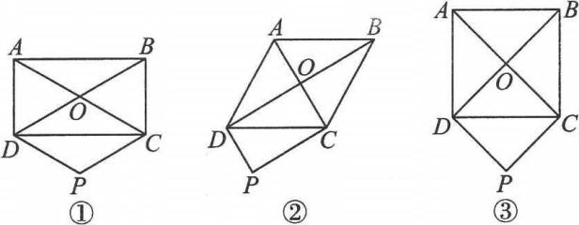

(2)如图②所示，如果题目中的矩形变为菱形，结论应变为什么？说明理由；

(3)如图③所示，如果题目中的矩形变为正方形，结论又应变为什么？说明理由.

答案：(1)菱形.理由：先证四边形为平行四边形，再证*OD*=*OC*即可.

(2)矩形.理由：先证四边形为平行四边形，再证∠*COD*=90°即可.

(3)正方形.理由：先证四边形为平行四边形，再证*OD*=*OC*，∠*COD*=90°即可.

**同步训练**

**一、填空题**

1．正方形的面积和周长数值相等，那么它的边长为___________.

答案：4

2.一个正方形面积缩小一半后是*a*2，那么原正方形的边长为_____________.

答案：

3.在正方形*ABCD*中，延长*AB*至点*E*，使得*BE*=*BD*，*ED*交*BC*于*F*，那么∠*CFD* =____________.

答案：67.5°

4.正方形*ABCD*的对角线长为10，*O*是*AC*的中点，点*E*、*F*分别在*BC*、*CD*边上，且*OE*⊥*OF*，那四边形*OECF*的面积为_______________.

答案：12.5

5.在图形：等腰三角形、平行四边形、矩形、菱形、正方形中，既是轴对称图形又是中心对称图形的是___________________.

答案：矩形、菱形、正方形

6.四条边长都等于*a*的四边形*ABCD*，对角线与一条边的夹角是45°，那么这个四边形是_______________.

答案：正方形

7.在菱形*ABCD*中，*AC*、*BD*相交于点*O*，当添加条件______________时，菱形成为正方形.

答案：答案不唯一，如∠*BAC*=90°

8.在△*ABC*中，∠*A*=90°，点*D*、*E*、*F*分别是*AB*、*BC*、*AC*的中点，要使四边形*ADEF*为正方形，还需增加条件_____________.

答案：答案不唯一，如*AB*=*AC*

**二、选择题**

9．下列结论：①正方形具有平行四边形的一切性质；②正方形具有矩形、菱形的一切性质；③正方形具有四边形的一切性质；④正方形具有多边形的一切性质，其中正确的有( )个.

(A)1 (B)2 (C)3 (D)4

答案：D

10.下列条件中，不能判定四边形是正方形的是( ).

(A)有一个角是直角的菱形 (B)有一组邻边相等的矩形

(C)有一组邻边相等且夹角是90°的平行四边形(D)对角线互相平分且相等的四边形

答案：D

**三、解答题**

11．如图所示，正方形*ABCD*中，点*E*在边*CD*上，且*CE*=2*DE*.将△*ADE*沿*AE*对折至△*AFE*，延长*EF*交边*BC*于点*G*，连接*AG*、*CF*.

(1)求证：△*ABG*≌△*AFG*；(2)求证：*BG*=*GC*.

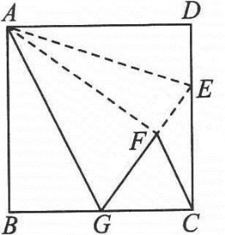

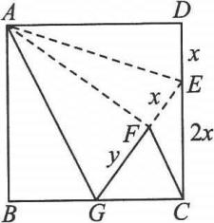[解析](1)由*AB*=*AD*=*AF*易证△*ABG*≌△*AFG*，(2)在(1)的条件下有*BG*=*FG*，*EF*=*DE*=在Rt△*CEG*中，用勾股定理作相等关系可求得*FG*(*BG*)与*EF*的数量关系，从而证得*BG*=*GC*.

[证明](1)在正方形*ABCD*中，*AB*=*AD*，∠*B*=∠*D*=90°，

由折叠可知：*AF*=*AD*=*AB*，∠*AFE*=∠*AFG*=∠*B*=90°，∵*AG*=*AG*，∴△*ABG*≌△*AFG*(HL).

(2)设*DE*=*EF*=*x*，*BG*=*FG*=*y*，

则*CG*=3*x*-*y*，*CE*=2*x*，*EG*=*x*+*y*，

在Rt△*CEG*中，(3*x*-*y*)2+(2*x*)2=(*x*+*y*)2，

[点评](1)折叠图形有全等图形、等角、等边、角平分等结论.

(2)折叠问题中求值一般离不开勾股定理，都是通过勾股定理找相等关系列方程求解.

12.如图①，在正方形*ABCD*中，*E*是*AC*上一点，联结*EB*，过点*A*作*AM*⊥*BE*，垂足为*M*，*AM*交*BD*于点*F*.

(1)求证：*OE*=*OF*；

(2)如图②，若点*E*在*AC*延长线上，*AM*⊥*BE*于点*M*，交*DB*延长线于点*F*，其他条件不变，则结论“*OE*=*OF*”还成立吗？如果成立，请给出证明，如果不成立，请说明理由.

Image61 Image62

图① 图②

答案：提示：(1)证明△*ABF*≌△*BCE*；(2)证明△*AOF*≌△*BOE*

13.如图，在Rt△*ABC*与Rt△*ABD*中，∠*ABC*=∠*DAB*=90°，*AD*=*BC*，*AC*、*BD*相交于点*G*，过点*A*作*AE*∥*DB*交*CB*延长线于点*E*，过点*B*作*BF*∥*CA*交*DA*延长线于点*F*，*AE*、*BF*相交于点*H*.

(1)图中有若干对三角形是全等的，任选一对进行证明；

(2)证明：四边形*AHBG*是菱形；

(3)若使得四边形*AHBG*是正方形，还须在Rt△*ABC*的边长之间添加什么条件？

Image84

答案：(1)略；(2)提示：证明邻边相等的平行四边形；(3)*AB*=*BC*

**走进中考**

1.(2017·上海中考)已知：如图7，四边形*ABCD*中，*AD*∥*BC*，*AD*=*CD*，*E*是对角线*BD*上一点，且*EA*=*EC*.

(1)求证：四边形*ABCD*是菱形；

(2)如果*BE*=*BC*，且∠*CBE*∶∠*BCE*=2∶3，求证：四边形*ABCD*是正方形.

